Extrait de « L'inclusion scolaire, qu'en est-il ? »
par Christine PHILIP, maître de conférence honoraire en Sciences de l'Education de l'INS HEA

De l’intégration à l’inclusion
Nous sommes en effet passés d’une pratique de l’intégration scolaire à une pratique de l’inclusion scolaire, mais ce changement n’a pas été suffisamment préparé, ce qui fait que nous restons dans une période de transition entre intégration et inclusion. Ce qui différencie ces deux pratiques est très bien expliqué par Charles Gardou dans son dernier ouvrage9 : « l’objectif de l’intégration est de faire entrer dans un ensemble, d’incorporer. (…) Un élément extérieur, mis dedans, est appelé à s’ajuster à un système préexistant. Ce qui est premier est l’adaptation de la personne : si elle espère s’intégrer, elle doit d’une manière assez proche de l’assimilation, se transformer, se normaliser, s’adapter ou se réadapter. Par contraste, une organisation sociale est inclusive lorsqu’elle module son fonctionnement, se flexibilise pour offrir au sein de son ensemble commun, un « chez soi pour tous ». (…) Ce chez soi pour tous ne serait toutefois que chimère s’il n’était assorti, dans tous les secteurs et tout au long de la vie, d’accompagnements et de médiations compensatoires, de modalités de suppléance et de contournement. »
Ainsi ce qui permet de distinguer l’intégration de l’inclusion c’est que dans la première c’est la personne handicapée ou différente qui doit faire l’effort, avec aide, de s’adapter au milieu qui l’accueille en se « normalisant », tandis que dans la seconde, c’est le milieu d’accueil qui fait cet effort d’adaptation pour répondre aux besoins particuliers de la personne. Il s’agit assurément d’une révolution culturelle en milieu éducatif dont on n’est loin d’avoir mesuré tous les effets… Nous sommes en train d’avancer tout doucement dans cette voie qui certes pourrait conduire à un changement assez radical de notre système éducatif… Car jusqu’à présent les besoins particuliers de tous les élèves étaient assez peu pris en compte dans notre système scolaire. Ainsi c’est en faisant l’effort d’accueillir des élèves différents que les enseignants prendront l’habitude d’ajuster leur pratique à la diversité des élèves et à différencier leur pédagogie… Ce qui signifie que l’accueil en milieu scolaire ordinaire d’élèves différents devrait conduire à un changement de notre système éducatif. Comme le fait encore remarquer Charles Gardou, « Une société inclusive n’est pas de l’ordre d’une nécessité liée au seul handicap. Ce qui prime est l’action sur le contexte pour le rendre propice à tous… » (p.38)
Des auteurs québécois10 ont réfléchi à cette question de l’inclusion d’une façon plus pratique en donnant quelques « clés pédagogiques » pour construire cette école inclusive. Ils se réfèrent entre autres à cette déclaration de Salamanque de 1994 (UNESCO) dans laquelle il est affirmé que « chaque enfant a des caractéristiques, des intérêts, des aptitudes et des besoins d’apprentissage qui lui sont propres, (…) Les systèmes éducatifs doivent être conçus et les programmes appliqués de manière à tenir compte de cette grande diversité de caractéristiques et de besoins ».
Ainsi être capable de prendre en compte les besoins particuliers de chaque apprenant devrait permettre à l’école d’ouvrir ses portes à ces enfants qui ont des besoins éducatifs particuliers et qui sont en situation de handicap. Comme l’affirment ces auteurs une école inclusive est une école qui « répond aux divers besoins d’apprentissage des élèves par un enseignement différencié » (p.16). La pédagogie différenciée, voire même parfois individualisée, est celle qui doit être pratiquée dans ces écoles. Tant que la pédagogie reste générale et s’adresse à tous les élèves de la même façon, elle favorise une élite. Tant qu’elle propose les mêmes stratégies et les mêmes contenus pédagogiques à tous les élèves sans tenir compte de leur profil particulier, de leur stratégie d’apprentissage, de leur rythme propre, elle ne peut être inclusive, ni pour les élèves venant des milieux défavorisés ni pour ceux qui sont en situation de handicap.

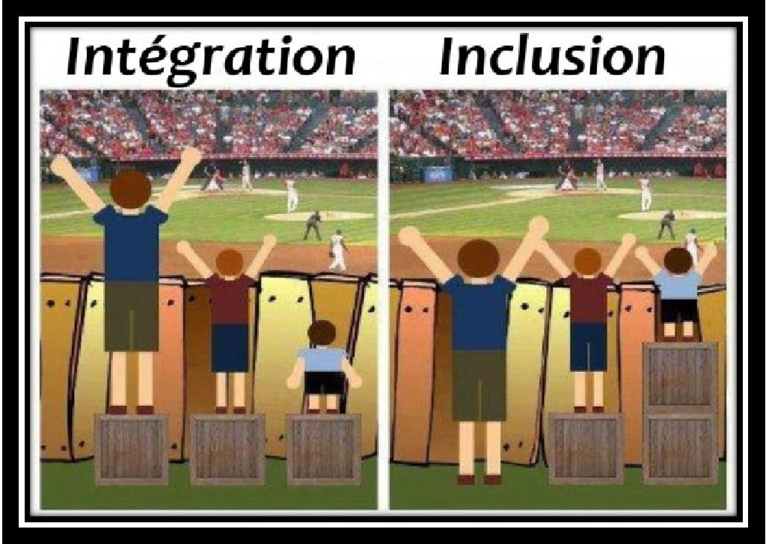

Les principes d’une école inclusive
Aujourd’hui bien que l’inclusion soit dans tous les discours, elle est loin d’être majoritairement dans les pratiques des enseignants. En réalité nous en sommes restés à la pratique de l’intégration qui attend des élèves qui sont accueillis (élèves avec handicap compris) qu’ils fassent eux-mêmes l’effort de s’adapter au milieu qui les accueillent et qu’ils en respectent les normes. S’ils n’y parviennent pas, alors au lieu de remettre en question la pratique de l’enseignant pour chercher à mettre en place les adaptations éducatives et pédagogiques nécessaires, on en fait porter la responsabilité à l’enfant, en prétendant soit qu’il n’est pas à sa place et qu’il serait bien mieux dans un lieu dédié au handicap avec des « spécialistes » qui sauront le « prendre en charge », soit qu’il est « en souffrance » et qu’il est injuste de le laisser dans cette situation... Comme le montre le schéma ci-dessus dans la démarche intégrative on offre le même cadre à tous, sans tenir compte des différences et de ce fait, on privilégie les élèves les plus doués. Dans la démarche inclusive, au lieu de partir d’une égalité de principe qui n’existe pas, on se propose de l’atteindre en adaptant les supports et les stratégies pour ceux qui ont plus de difficultés, ce qui permettra à terme que ces trois spectateurs qui n’ont pas les mêmes chances au départ, d’arriver au même résultat mais selon leurs compétences et leur rythme propre … Liberté Égalité Fraternité sont d’excellents principes éducatifs à condition de reconnaître que pour ce qui est de l’égalité, dans la loi de 2005 on parle « d’égalité des droits », avec les processus de compensation et d’accessibilité. Il s’agit davantage d’un objectif à atteindre que d’un point de départ comme il est encore envisagé aujourd’hui.
Comme l’expliquent ces auteurs québécois qui ont mis en application ces principes dans les écoles, « l’inclusion est un processus et non un aboutissement. Aucune personne ou aucune organisation ne peut affirmer être entièrement inclusive. » (p.17) Cela signifie que l’inclusion est une finalité éducative plus qu’un objectif. Les deux sont souvent confondus à tort car l’objectif contrairement à la finalité est ce que l’on peut atteindre (ou rater si l’on n’y met pas les conditions), tandis que la finalité est toujours hors de portée, elle est un horizon que l’on se fixe mais dont on sait que l’on ne peut que tendre vers lui sans jamais l’atteindre tout à fait. L’inclusion est comme l’autonomie, une « valeur éducative » qui correspond à un idéal qu’il faut avoir à l’esprit et vers lequel on tend, tout en sachant que l’on ne pourra jamais l’atteindre complètement. On ne peut que s’en rapprocher, ce qui est déjà beaucoup. Qui peut se prétendre parfaitement autonome, ou parfaitement « inclusif » ? Voilà ce que veulent dire ces auteurs lorsqu’ils posent l’inclusion comme un « processus ». Ce qui compte n’est pas d’atteindre le but, mais de mettre en place toutes les conditions pour s’engager dans cette voie. Ces conditions à mettre en place sont multiples et parmi elles, la collaboration entre les différents professionnels est importante, collaboration avec les parents, les professionnels de santé, des services sociaux… Mais surtout ce qu’il faut parvenir à installer au sein de l’école, c’est ce que ces auteurs appellent « une culture de l’inclusion ». Ainsi dans cette culture de l’inclusion il y a « ce respect de l’individualité et de la différence en le considérant comme un facteur d’enrichissement ». Ainsi au lieu de penser la différence comme un problème et un obstacle au bon fonctionnement de l’école, on la regarderait comme une chance qui est offerte. Certes il s’agit d’un véritable « défi », mais on l’accepte comme tel. Il se trouve au coeur de la culture inclusive. Et ce qui est important n’est pas que tous les élèves arrivent au même résultat, mais que tous progressent. Et pour les aider à progresser il est mis en place ce qu’on appelle « une évaluation inclusive ». C’est d’autant plus important que l’évaluation des élèves se trouve au cœur de la scolarité.

9 Gardou C. idem (p.36)
10 ELLIOT Niki, DOXEY Elaine et STEPHENSONN Val, L’école inclusive, Chenelière Education, Montréal, 2009



